«День Героев Отечества»
День Героев Отечества в России - это памятная дата, которая отмечается 9 декабря. В этот день чествуют Героев Советского Союза, Героев Российской Федерации и кавалеров ордена Святого Георгия и ордена Славы.
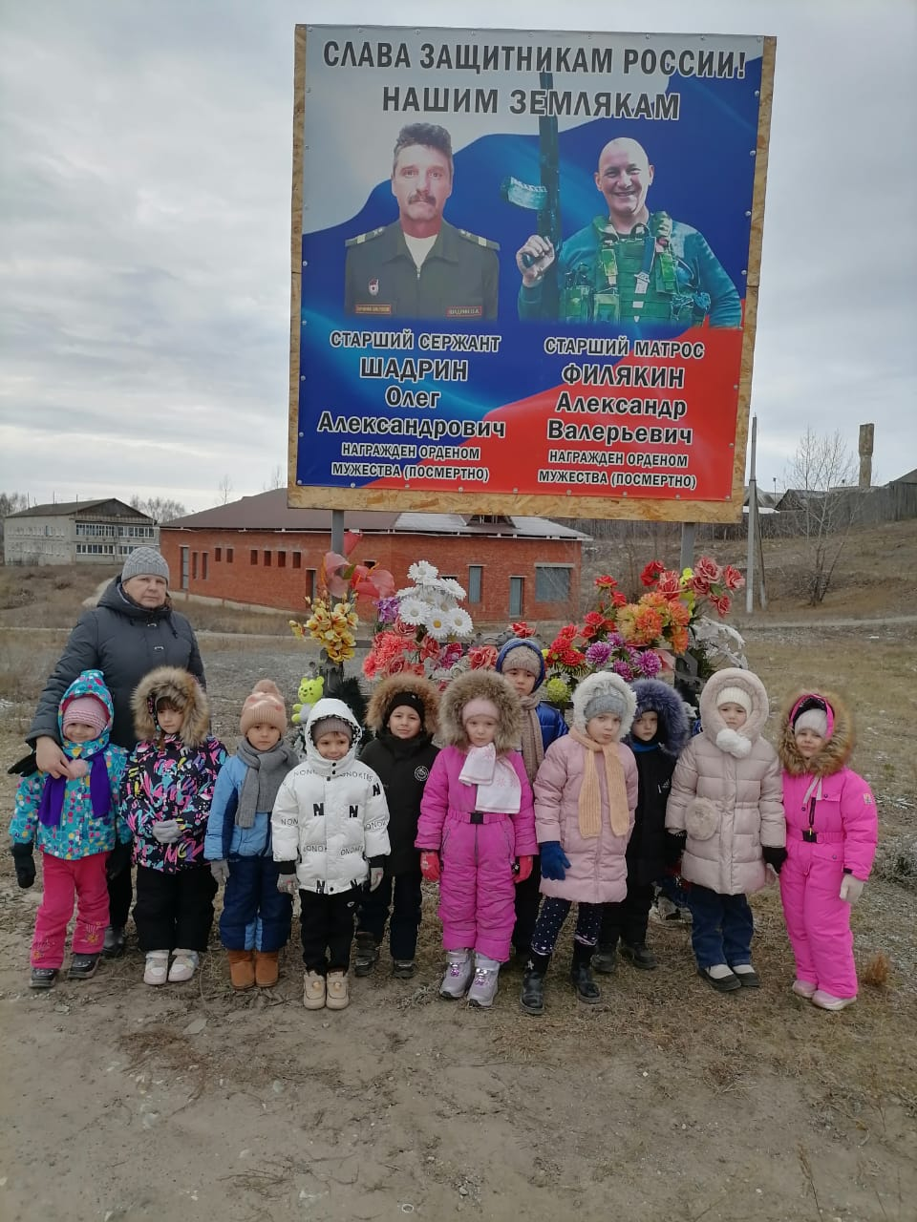
В старшей группе детского сада «Сказка» р.п. Верхозим прошло занятие на тему «Героями не рождаются, героями становятся». Главной целью этого мероприятия стало знакомство с героическими страницами истории нашего Отечества, воспитание патриотизма, чувства гордости и уважения к историческому прошлому Родины, признательности людям, совершающим героические поступки.
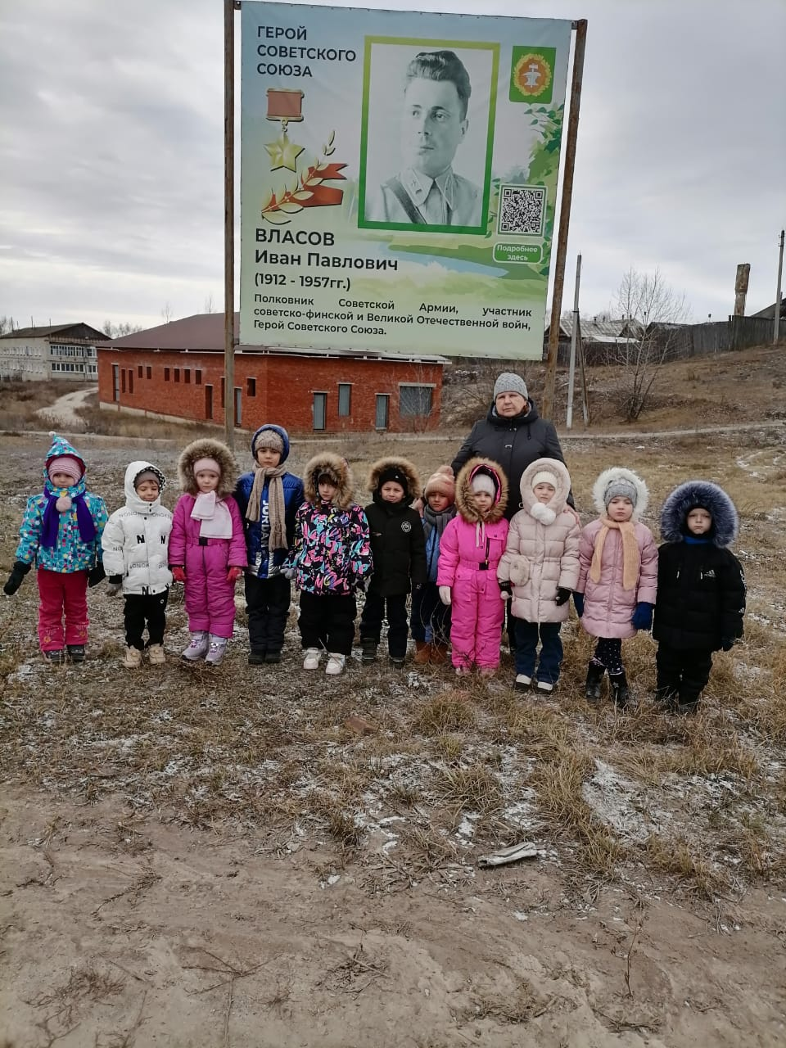
На занятии познакомились с историей возникновения праздника «День Героев Отечества», обсудили с детьми, кого можно назвать героем. Называли качества, присущие герою: ум, храбрость, отвага, находчивость. Вспомнили с детьми Богатырей Руси: Илью Муромца, Алёшу Поповича, Добрыню Никитича. Рассмотрели Альбом «Герои земли Кузнецкой», поговорили о нашем земляке Герое Советского Союза летчике-испытателе Иване Павловиче Власове, в честь которого в нашем посёлке Верхозим названа улица, где он раньше жил, а на здании школы установлена 19 .02. 2010г мемориальная доска в память о герое. Рассмотрели ордена и медали, которыми награждают за героизм и мужество.
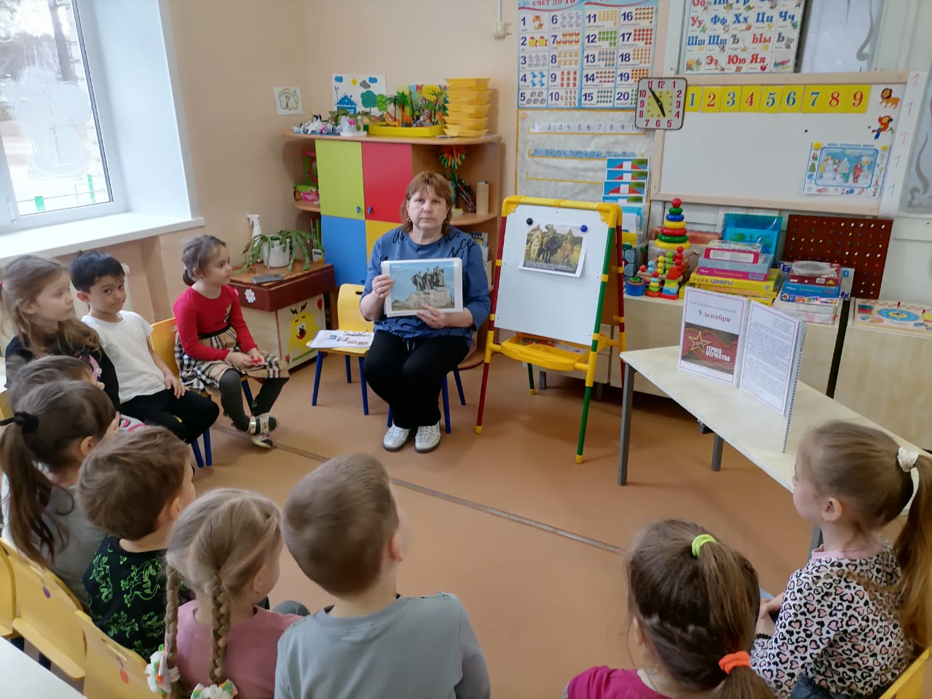
В конце занятия сделали аппликацию «Звезда героя», затем пошли к баннерам, на которых портрет Власова И.П. и двух участников СВО, посмертно награжденных орденами мужества. Это сержант Шадрин Олег Александрович и старший матрос Филякин Александр Валерьевич.
Мы гордимся нашими земляками, которые являются примером самоотверженности, мужества, любви к своей Родине!
